摘 要
虽然视频监控不再是一个新的话题，但是，传统的视频监控存在一些问题和计算机网络的发展，移动终端接入网络的数量增加。为移动视频监控提供一条合理的途径
由于互联网上的视频监控工具给需要较高的硬件设备，所以，为了方便实现小型的视频监控系统，，需要开发一个基于android手机的监控笔记本系统。
本毕业设计采用Java语言和android sdk，设计和实现了一个Android视频监控，系统采用了C/S的架构设计，整个系统分为服务器端和客户端。服务器端的主要功能包括：使用Socket技术监听客户端的连接、显示摄像头图片、显示摄像头名称和监控端口。客户端的主要功能包括：增加服务器IP和端口、登陆视频监控服务器、开启监控、保存监控视频图像。
基于Socket的视频监控可以提供一种良好的、安全的、快速的监控机制。它的实现无需对原有的局域网硬件进行任何的改动，具有成本低廉的优点，它的使用能有效地降低局域网通信负荷，提高局域网的使用效率，而且，它还具有图片收发速度快、考虑网络流量实现等优点，是一款具有一定实用价值的小型Android手机视频监控。

关键词： Socket技术 视频监控

Abstract
Network communication in the modern era is not fresh, the network chat room is a widely used way to chat in modern society. It is very popular with modern people because of its simple operation and rich functions. But most of the current network communications depend on the server on the Internet, which is very easy to cause some problems, such as: Cyber source waste, encounters a network attacks, the spread of the virus, destruction of the defense system and so on.
Because of the network communication tool based on the Internet brings some inconvenience for LAN communication, so, in order to facilitate communication about the internal LAN, we need to develop a network communication tool based on the local area network.
The graduation design uses Java language to design and implement a LAN chatting room, the system uses the C/S architecture design, the whole system is divided into server and client. The main features of the server include: use the Socket technology to monitor client connection, show the information registered user, display user login information and log records. The main features of the client include: registration, login, public chat, private chat, send files, send vibration, show the user IP.
The LAN chat system based on the Socket can provide a good, safe, quick system. Its realization does not need any changes about the original LAN hardware, it has the advantage of low cost, its use can effectively reduce the network communication load and improve the use efficiency of LAN. Moreover, it also has the speed of information transmission, good security, easy for realization, and it is a certain practical value chat tools.

Key words: Local area network Socket technology chat room

绪论

课题背景及研究意义
视频监控技术以其方便、直观和具有丰富内容在安全领域起着重要的作用，并广泛应用于民用安全和交通保障等个个领域，尤其是一些相当重要的安保部门或者重大事件。随着计算机网络，图像处理，传输技术不断提高，视频监控由原来的传统的线路监控，可以向无线网络监控方向发展，随着移动网络环境的改善和提高，视频监控完全向数字化移动化发展。传统的视频监控由于线路的限制，制约了视频监控的适用的范围。作为新时代的数字移动视频监控将成为视频监控的一种发展趋势。加上国内外环境开发研究氛围浓厚，各家大型IT公司都投入大量的人力物力进行项目研究和产品开发。同时在各个高校，视频监控也随着新时代计算机技术不断提高重新出现活力。在社会公司和大学不断努力下，视频监控会展现出其广阔的前景和价值。
在传统的视频监控系统中，由于采用线路作为视频监控信号传输途径，这样就制约了传统视频监控系统的发展。例如，在森林火灾预防，偏远地区监控，以及远程代为监控。由于这些情况的分散性，覆盖地域的广阔性，建设有线网络以及维护保养线路的费用都比较高，导致这些视频监控的实施存在问题。但是，新时代视频监控技术提高，和移动只能终端技术提高。将为这些传统视频监控难解的问题提供一个合理的解决方案。
论文阐述的视频监控系统主要侧重移动视频监控系统，也就是具有移动终端性质的视频监控系统。在智能终端方面的选择的是Android系统，原因是Android智能手机操作系统今年来成为最受关注的操作系统，下图1-1给出2012 年度第三季度全球智能手机终端销量的详细数据分析。
研究公司Gartner本周三在一份新的报告中称，2012年第二季度全球范围内的手机终端销售量近4.28亿台。虽然整体手机销量下降了3.1%，智能手机的销量仍比去年同期增长了47%。虽然智能手机销量的增长帮助苹果公司扩张了iPhone的市场份额，2011年第二季度的iPhone销售只占全球终端数销量3.9%。但是，Android平台仍以72.4%占据智能手机的主导位置。
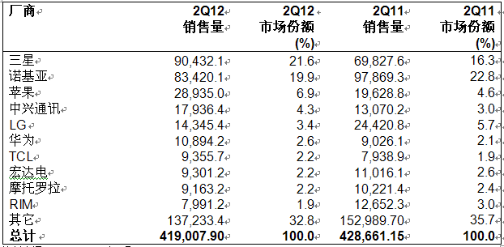
鉴于此，论文所研究的视频监控系统基于android系统，也就是说，系统的平台选用的是只能操作系统的硬件设备。
图 1-1 2012年第二季度全球智能手机销量

课题现状
小型化的基于android视频监控软件和大型视频监控软件设计技术是一样的，只是规模小，所需要的硬件设施简单。大型的视频监控软件一般是采用RSTP协议，通过使用对应的协议，设计合理的驱动。通过RSTP协议发送出去。当然在小型的视频监控系统中，可以跳过实时协议。通过使用对应的库来实现摄像头的采集工作。

课题的目的、内容和要求

目的
基于Android视频监控系统是一项应用广泛，并且使用性很强的一个应用，虽然功能简单，但是在其开发技术过程中，能够充分学习和使用Java2 Android sdk的技术，如：开发各种界面，使用C++技术对应服务端界面开发和设计，实现网络通信使用Socket技术。在正给开发工程中，能充分的使用和体会面向对象技术的原理和方法^{[4]}。

内容
基于Android视频监控由两部分组成：服务器端和客户端。服务器端拥有单个客户端^{[5]}。
服务器端：不断监听客户端的连接^{[6]}，根据客户端发来的不同请求，如登陆、监控、保存监控图像等，服务器端做出不同的响应。并且把登陆后的客户端IP作为触发条件，产生发送图片的请求。
客户端：能实现用户的注册服务器IP和登陆，登陆成功后，显示监控界面，保存功能、修改注册服务器信息等，在新用户上线和用户下线时能即时更新每个客户端的在线用户列表，并向其他在线用户进行提示^{[7]}。

要求
主要涉及了用户界面的开发、布局以及输入、输出流数据的控制^{[8]}。要通过Socket技术实现网络通信。整个程序设计工程中采用android sdk 中xml 进行界面设计，要熟练掌握Java2图形用户界面的事件处理及组件的使用。在代码的使用上要充分体现Java面向对象开发思想和多态性，提高代码的重用性和高效性。

系统开发环境与工具的选择

系统开发环境的选择
在进行系统开发之前，首先要决定的一个问题就是，要使用什么样的开发环境？目前我了解的开发语言主要有C/C++、PHP、Java等。而集成开发工具主要有JBuilder、Eclipse等，开发工具在整个项目的开发过程中占有相当重要的地位，因为选择一个正确的开发工具，可以帮助开发者加速程序设计断的进行，它对项目的整体进度起着很重要的影响。

Android手机开发环境选择

开发环境
Java语言是简单的。Java语言的语法与C语言和C++语言很接近，使得大多数程序员很容易学习和使用Java[7]。另一方面，Java丢弃了C++中很少使用的、很难理解的、令人迷惑的那些特性，如操作符重载、多继承、自动的强制类型转换。特别地，Java语言不使用指针，并提供了自动的废料收集，使得程序员不必为内存管理而担忧。
Java语言是面向对象的。Java语言提供类、接口和继承等原语，为了简单起见，只支持类之间的单继承，但支持接口之间的多继承，并支持类与接口之间的实现机制（关键字为implements）。Java语言全面支持动态绑定，而C++语言只对虚函数使用动态绑定。总之，Java语言是一个纯的面向对象程序设计语言。
Java语言是分布式的。Java语言支持Internet应用的开发，在基本的Java应用编程接口中有一个网络应用编程接口（java net），它提供了用于网络应用编程的类库，包括URL、URLConnection、Socket、ServerSocket等。Java的RMI（远程方法激活）机制也是开发分布式应用的重要手段。
Java语言是健壮的。Java的强类型机制、异常处理、垃圾的自动收集等是Java程序健壮性的重要保证。对指针的丢弃是Java的明智选择。Java的安全检查机制使得Java更具健壮性。
Java语言是安全的。Java通常被用在网络环境中，为此，Java提供了一个安全机制以防恶意代码的攻击。除了Java语言具有的许多安全特性以外，Java对通过网络下载的类具有一个安全防范机制（类ClassLoader），如分配不同的名字空间以防替代本地的同名类、字节代码检查，并提供安全管理机制（类SecurityManager）让Java应用设置安全哨兵。
Java语言是体系结构中立的。Java程序（后缀为java的文件）在Java平台上被编译为体系结构中立的字节码格式（后缀为class的文件），然后可以在实现这个Java平台的任何系统中运行。这种途径适合于异构的网络环境和软件的分发。
Java语言是可移植的。这种可移植性来源于体系结构中立性，另外，Java还严格规定了各个基本数据类型的长度。Java系统本身也具有很强的可移植性，Java编译器是用Java实现的，Java的运行环境是用ANSI C实现的。
Java语言是解释型的。如前所述，Java程序在Java平台上被编译为字节码格式，然后可以在实现这个Java平台的任何系统中运行。在运行时，Java平台中的Java解释器对这些字节码进行解释执行，执行过程中需要的类在联接阶段被载入到运行环境中。
Java是高性能的。与那些解释型的高级脚本语言相比，Java的确是高性能的。事实上，Java的运行速度随着JIT(Just-In-Time）编译器技术的发展越来越接近于C++。
Java语言是多线程的。在Java语言中，线程是一种特殊的对象，它必须由Thread类或其子 （孙）类来创建。通常有两种方法来创建线程：其一，使用型构为Thread(Runnable) 的构造子将一个实现了Runnable接口的对象包装成一个线程，其二，从Thread类派生出子类并重写run方法，使用该子类创建的对象即为线程。值 得注意的是Thread类已经实现了Runnable接口，因此，任何一个线程均有它的run方法，而run方法中包含了线程所要运行的代码。线程的活动由一组方法来控制。Java语言支持多个线程的同时执行，并提供多线程之间的同步机制（关键字为synchronized）。
Java语言是动态的。Java语言的设计目标之一是适应于动态变化的环境。Java程序需要的类能够动态地被载入到运行环境，也可以通过网络来载入所需要的类。这也有利于软件的升级。另外，Java中的类有一个运行时刻的表示，能进行运行时刻的类型检查。
Java语言的优良特性使得Java应用具有无比的健壮性和可靠性， 这也减少了应用系统的维护费用。Java对对象技术的全面支持和Java平台内嵌的API能缩短应用系统的开发时间并降低成本。Java的编译一次，到处 可运行的特性使得它能够提供一个随处可用的开放结构和在多平台之间传递信息的低成本方式。特别是Java企业应用编程接口（Java Enterprise APIs）为企业计算及电子商务应用系统提供了有关技术和丰富的类库。

Android SDK库
SDK：（software development kit）软件开发工具包。被软件开发工程师用于为特定的软件包、软件框架、硬件平台、操作系统等建立应用软件的开发工具的集合。
因此，Android SDK 指的是Android专属的软件开发工具包。

服务端开发平台选择
[1]MFC实际上是微软提供的，用于在C++环境下编写应用程序的一个框架和引擎。VC++是Windows下开发人员使用的专业C++ SDK(SDK Standard Software Develop Kit,专业软件开发平台)，MFC就是挂在它之上的一个辅助软件开发包。MFC作为与VC++血肉相连的部分(注意C++和VC++的区别：C++是一种程序设计语言，是一种大家都承认的软件编制的通用规范；而VC++只是一个编译器，或者说是一种编译器+源程序编辑器的IDE(
IDE的英文全称为“Integrated Development Environment”，即“集成开发环境”。
)，WSPlatForm，这跟Pascal和Delphi的关系一个道理。Pascal是Delphi的语言基础，Delphi使用Pascal规范来进行Win下应用程序的开发和编译，却不同于Basic语言和VB的关系。Basic语言在VB开发出来被应用的年代已经成了Basic语言的新规范，VB新加的Basic语言要素，如面向对象程序设计的要素，是一种性质上的飞跃，使VB既是一个IDE，又成长成一个新的程序设计语言)。MFC同VC++集成的VCL一样是一个非外挂式的软件包类库，只不过MFC类是微软为VC++专配的。
MFC是WinAPI与C++的结合。API，即微软提供的Windows下应用程序的编程语言接 口，是一种软件编程的规范，但不是一种程序开发语言本身，可以允许用户使用各种各样的第三方(如我是一方，微软是一方，Borland就是第三方)的编程 语言来进行对Windows下应用程序的开发，使这些被开发出来的应用程序能在Windows下运行，比如VB、VC++、Java、Delhpi。编程语言函数本质上全部源于API，因此用它们开发出来的应用程序都能工作在Windows的消息机制和绘图里，遵守Windows作为一个操作系统的 内部实现，这其实也是一种必要。微软如果不提供API，这个世上对Windows编程的工作就不会存在，微软的产品就会迅速从时尚变成垃圾。上面说到 MFC是微软对API函数的专用C++封装，这种结合一方面让用户使用微软的专业C++ SDK来进行Windows下应用程序的开发变得容易，因为MFC是对API的封装，微软做了大量的工作，隐藏了好多程序开发人员在Windows下用 C++ & MFC编制软件时的大量内节，如应用程序实现消息的处理、设备环境绘图，这种结合是以方便为目的的，必定要付出一定代价(这是微软的一向作风)，因此就造 成了MFC对类封装中的一定程度的的冗余和迂回，但这是可以接受的。
最后要明白MFC不只是一个功能单纯的界面开 发系统，它提供的类绝大部分用来进行界面开发，关联一个窗口的动作，但它提供的类中有好多类不与一个窗口关联，即类的作用不是一个界面类，不实现对一个窗 口对象的控制(如创建、销毁)，而是一些在Windows(用MFC编写的程序绝大部分都在Windows中运行)中实现内部处理的类，如数据库的管理类等。学习中最应花费时间的是消息和设备环境，对C++和MFC。
MFC是微软封装了的API。什么意思呢？Windows作为一个提供功能强大的应用程序接口编程的操作系统，的确方便了许多程序员，传统的win32开发（直接使用Windows的接口函数API）对于程序员来说非常的困难，因为，API函数实在太多了，而且名称很乱，从零构架一个窗口动辄就是上百行的代码。MFC是面向对象程序设计与Application framework的完美结合，它将传统的API进行了分类封装，并且为你创建了程序的一般框架。
MFC是对WindowsAPI的封装，大大简化了我们的工作；学VC主要就是要学MFC，大约有100多个类，但 常用的也就二三十个。应该象背4级单词一样将这些常用类搞懂；当然不要死记，要通过看帮助、看例子、动手练习来学会它们；而且，并非每个类的内部的所有函 数都要学会，要日积月累。如果真的想成为高手，做个笔记本把自己认为重要的类、函数记下来，随时学习，也是很好的突击方法。
    - 摄像头采集开发环境
在 DirectShow 中有许多抽象的播放源文件的方法，实现这些功能也是相当简单的而且不需要一个定制过的 filter 。下一步相对复杂的过程是程序开发员需要开发他（她）自己的 filter graph ，举个例子他们可能设计一个可以接受来自互联网或是硬盘文件数据的 source filter ，也许有些定制的 filter 就是开发者想要的，接下来他们需要让 DirectShow 为用户完成一个 filter Graph 并将所有 filter 连接起来，在最后开发者仅仅只用让 DirectShow 为他们生成一个可以获取文件数据的 source filter 就可以了。
DirectShow 预先设置支持许多通常的媒体格式，如 MP3，和 Windows 媒体视频和一些比较常见的格式，比如简单的静态图像。自从在 Windows 中这些技术被许可了，对 Fraunhofer 来说就没有为专利权而付出花费的必要了，比如 MP3 执照。扩充机制允许 DirectShow 在将来可以支持出现的任何格式，举例来说，已经有对 Ogg Vorbis 文件和 AC3 文件的支持 filters ，此外还有若干其它的支持 filters 。
不同于为了读取媒体文件必须在循环中需要调用 MoviesTask 的为 QuickTime 设计的 main C API ，DirectShow 以一种透明的方式处理这个问题。它在后台创建了一些线程来平缓的播放这些来自文件和互联网的数据与此同时不需要程序做很多任务作。还跟 QuickTime 正好相反的是，在读取一段来自互联网数据而不是读取硬盘文件的时候没有特别的需要——DirectShow 的 filter graph 摘录了来自程序的这些明细。然而，QuickTime（包括一个 ActiveX 控制）在这方面的发展相比之下逊色很多。

系统开发工具的选择

客户端开发工具
Eclipse企业级工作平台是对Eclipse的扩展，利用它我们可以在数据库和JavaEE的开发、发布，以及应用程序服务器的整合方面极大的提高工作效率。它是功能丰富的JavaEE集成开发环境，包括了完备的编码、调试、测试和发布功能，完整支持HTML、Struts、JSF、CSS、Javascript、 SQL、Hibernate。
Eclipse软件可以集成不同的软件开发工具供应商的产品，任何开发工具厂商都可以将他们的开发工具或组件加入到Eclipse平台，用户可以通过相同的接口使用不同的工具，即可在同一集成环境中同时使用不同开发商开发开发的软件工具，能够使开发人员在整个开发过程中都能进行建模、构建、测试和调试工作。软件开发者可以在Eclipse中选择不同的开发工具，并进行整合，从而降低开发成本，提高开发效率。开发者还可以避免因使用不兼容的工具所带来的繁琐任务，并保证了相关产品的一致性。
由于应用系统中经常需要综合多个中间件产品和不同的工具，这些产品和工具间可能存在兼容性问题。而基于Eclipse开发平台，可以整合不同的工具，开放者可以综合性能调节、监测、调试等处理，从而可以在较短的时间内开发出更高性能和质量的应用。因此， Eclipse平台不仅得到了许多开发者和新兴的中小软件公司的支持，而且得到了IBM、Sun、Oracle等大型软件公司的支持。
Eclipse软件可以简化用于多操作系统软件工具的开发过程，插件可以为Eclipse可移植API设计程序，并在任何受支持的操作系统上不加改变的运行。基于Eclipse的软件在Linux和微软Windows系统上都可以运行，因此可以很方便地将所开发的软件在Windows操作系统间进行切换。Eclipse将会不断支持更多的操作系统和编程语言。Eclipse支持Solaris，HP-UX，AIX以及QNX操作系统。
Eclipse工具项目为不同的工具建造者提供一个焦点，以保证为Eclipse Platform创建最好的工具。Eclipse工具项目的任务是为Eclipse Platform培育广泛的工具的创建。工具项目提供单一的联系点以调和开放源代码工具建造者，从而使得覆盖和重复最小化，并保证共享的最大化和共同组件的创建，促进不同类型工具的无缝互操作。工具项目由工具开发者委员会和工具项目的项目管理委员会提议、选择和开发的子项目组成。
Eclipse技术项目的任务是为开放源代码开发者、研究者、学院和教育者提供新的管道，以参与将来Eclipse的演化。它按照研究、培育和教育三个项目流来组织，研究项目在Eclipse相关领域诸如编程语言、工具和开发环境方面进行探索和研究；培育项目是小型的、未正式结构化的项目，为MyEclipse软件基础添加新的能力；教育项目聚焦于教育材料的开发、教学帮助和课件。
Eclipse Platform是一个开放的可扩展的IDE， Eclipse Platform提供建造块和构造并运行集成软件开发工具的基础。Eclipse软件将成为超越VisualStudio.NET等开发工具包的强有力的竞争产品，称为开发主流工具。

服务端开发工具
Visual Studio是微软公司推出的开发环境。是目前最流行的Windows平台应用程序开发环境。Visual Studio 2010版本于2010年4月12日上市，其集成开发环境（IDE）的界面被重新设计和组织，变得更加简单明了。Visual Studio 2010同时带来了 NET Framework 4.0、Microsoft Visual Studio 2010 CTP( Community Technology Preview--CTP)，并且支持开发面向Windows 7的应用程序。除了Microsoft SQL Server，它还支持 IBM DB2和Oracle数据库。

系统开发技术的选择
本课题选择了Java Socket 技术来开发视频监控。Socket，简称套接字，是网络上运行的程序之间双向通信链路的最后终结点，用于实现网络上客户与服务器之间的连接，也就是说网络上两个或两个以上双工通信的进程之间总有一个连接，这个连接的端点成为套接字，套接字是在比较低的层次上通信的。在Java中，我们创建一个套接字，用它建立与其他机器的连接。从套接字得到的结果是一个InputStream以及OutputStream，以便将连接作为一个I/O流对象对待。一旦客户（程序）申请建立一个套接字连接，服务器端用于侦听进入它的连接的ServerSocket（服务器套接字）就会通过accept()的方法返回一个对应的服务器端套接字，以便客户端和服务器端的直接通信。
具体的说：一个服务器应用程序一般侦听一个特定的端口等待客户端的连接请求，当一个连接请求到达时，客户端与服务器端建立一个通信连接，在连接过程中，客户端被分配一个本地端口与一个Socket建立连接，客户端通过写Socket来通知服务器，以读Socket中的信息，类似的服务器也获得一个本地端口，它需要一个新的端口号来侦听原始端口上的其他连接请求。服务器也通过它的本地端口连接一个Socket，通过读写和客户端通信^{[14]}。
Socket程序的工作过程：
(1)建立Socket连接：在通信开始之前由通信双方确认身份，建立一条专用的虚拟连接通道。
(2)数据通信：利用虚拟连接通道传送数据信息进行通信。
(3)关闭：通信结束时，将所建立的虚拟连接拆除。
工作具体如图：
1 服务器端
2 监听
4 接收
5 读
6 写

7 关闭
3 客户端
6 写
5 读
7 关闭
图表 2-1

三次握手的内容^{[15]}：
第一次握手：原主机发送一个带有本次连接的序号的请求的一个数据帧。
第二次握手：目的主机收到请求后，如果同意连接，则发回一个带有一个本次连接序号和源端机连接序列号的确认。
第三次握手：源端机收到含有两次初始序列号的应答后，再向目的主机发送一个带有两次连接的序列号的确认。

需求分析
需求分析是软件生存周期中重要的一步，也是决定性的一步，通过需求分析，可以全面的了解整个系统的功能和性能方面的要求，为软件的设计打下坚实的基础。该部分的主要目标是准确的分析出系统必须具备哪些功能，这些功能必须准确地、完整地体现要求。

系统的设计目标
系统采用C/S架构进行设计，主要分为服务器端和客户端。
服务器端的功能主要包括：
(1)可以不断地监听客户端的请求并给予响应。
(2)打开摄像头，获取当前可用摄像头信息
(3)修改服务端端口
(4)开启视频监控服务器
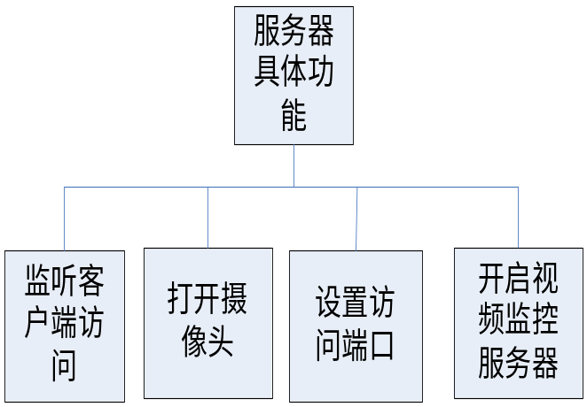
服务器端具体功能结构图如图3-1所示。
图3-1 服务器具体功能

客户端的功能主要包括：
(1)注册新监控服务器： 注册新的监控服务器IP和端口，以及保存的地址。
(2)修改注册监控服务器：修改已注册的服务器IP和端口，以及保存的地址。
(3)删除监控服务器：删除监控服务器IP。
(4)断开：将当前已连接的服务器断开 。
(5)保存：将当前服务器获得的图片资料保存。
客户端具体功能结构图如图3-2所示。

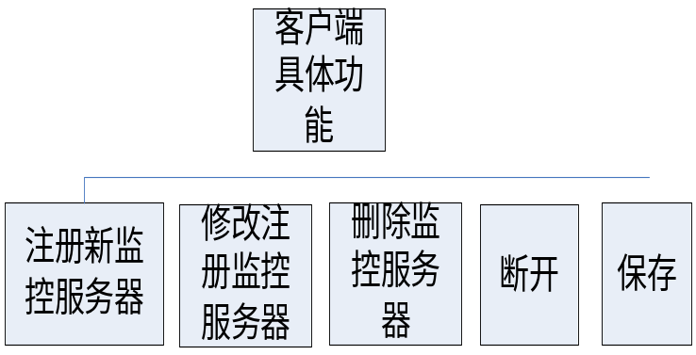
图3-2 客户端具体功能结构

系统特点
(1)界面友好、操作简单
因为视频监控适用场合多，所以应用很广泛，很多用户都能熟练地使用视频监控，所以在系统的设计过程中要求软件的使用要符合操作用户的思维习惯和操作习惯。系统的可操作性一定要强，交互性必须要好，可以使操作用户很快的接受它，这就需要在软件设计时考虑到用户界面的友好交互性。
(2)错误处理能力
本系统要设置一些相应的限制，当输入的数据与系统要求的不相符时，系统要给出相关的提示。系统对某些功能的实现成功与否，也要给出相应的提示，所以整个系统要有一定的错误处理能力。
(3)操作的准确度
界面进行操作时，系统要做出准确的反应，不允许存在不可操控性。

可行性分析
在系统开发之前对其进行可行性分析是十分重要的，可以知道该系统是否符合用户的要求以及行业标准。

技术可行性
由于本系统不需要大量的数据，涉及的过程也不是很复杂，再加上网上有很多可参考的资料，因此本系统可以完全的实现。

运行可行性
本系统是一个小型的局域网聊天系统，所耗费的资源非常的小，现在的电脑无论是硬件还是软件都能够满足条件，所以，本系统在运行上是可行的。

经济可行性
由于本系统的主要背景是毕业设计，不注重直接的经济效益和其后的发展方向，只在注重提高自身水平和能力，对自身的经济要求也不高，只要一台能运行Android的手机和一台带有摄像头的windows电脑即可，所以不用考虑到经济问题。
综上所述，本系统的设计与开发在技术上和硬件设备上的条件都是满足的，因此他在技术上是可行的。

概要设计

系统概述
本毕业设计开发和实现的是基于Andorid 视频监控，和许多大型的网络视频监控相比该视频监控比较简单，功能也没有那么复杂。因此，深受大家的喜爱。本视频监控系统包括服务器端和客户端。
服务器是windows消息驱动的方式工作，如果转化为流程图，就是swtich语句，服务器包括四个功能，修改PORT，选择摄像头信息，打开监视服务，打开摄像头：
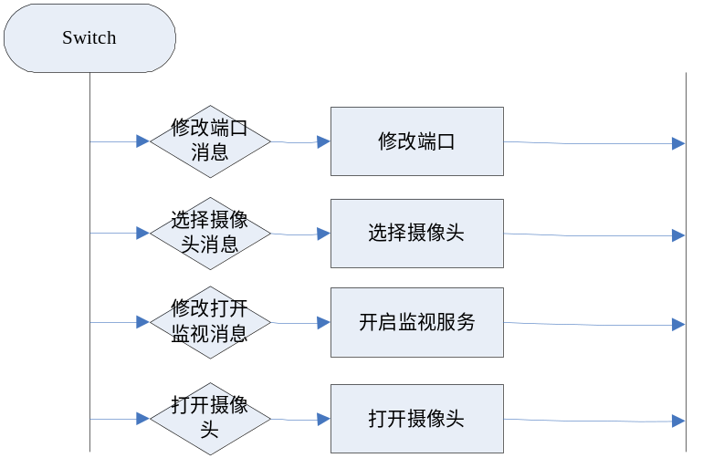
图表 4-1
流程图说明：
客户端的功能主要有：注册服务器信息、登陆服务器、修改服务器信息、删除服务器信息、保存、删除等。客户端流程图如图4-2所示。
开始
初始化，从数据库中读取服务器IP和端口号
创建Socket对象
连接服务器
创建新线程接收响应
关闭响应线程
结束
连接失败
用户操作
退出
开始
初始化，从数据库中读取服务器IP和端口号
创建Socket对象
连接服务器
创建新线程接收响应
关闭响应线程
结束
连接失败
用户操作
退出
图表 4-1

流程图说明：
与服务器的不同，客户端也需要进行初始化，客户端连接到服务器端时需要知道服务器的IP地址和服务器端进行监听的端口号，这些设置存在于数据库文件中，通过SQLite访问。

客户端功能概述

用户
描述：
在注册界面上用户填写自己的一些基本信息，并提交给数据库，由服务器判断用户名是否已经被其他人注册，如果该IP已经存在，则提示不用注册，如果该IP没有注册过，则成功注册，并将所注册的信息保存在数据库的注册用户列表。
注册过程如下：
(1)点击注册按钮，弹出注册功能窗体。
(2)填写服务器基本信息，填完之后，点击确认，此时客户端向数据库端发起注册请求。
(3)数据库端读取客户端发过来的注册请求，并查看注册IP列表中是否已存在该IP。
(4)如果该IP已存在，则向客户端返回一个响应，并给予提示，说明该IP已经存在。
(5)如果该IP不存在，把用户的基本信息保存在数据库端的注册用户列表，向客户端返回一个响应，并显示用户注册的用户名和密码，提示注册成功。

IP登陆
描述：
用户填写完登陆的IP、端口后，如果经服务器验证成功后，则进入聊天室主界面。
登陆过程如下：
- 填写完登陆的IP和端口后，点击登陆，客户端就会向服务器端发送登录请求。
- 服务器端读取了客户端的登录请求，并激活发送压缩图片。
- 如果其他情况，则提示IP或端口不正确。

修改监视信息
描述：
选择对应的IP后对IP修改

删除服务器信息
描述：
选择完对应的IP后，可以删除对应IP信息。
- 选择对应的IP后
2. 删除后数据库直接删除。

断开
描述：
当链接后监控服务器，点击断开后可以断开服务器。服务器进入空闲状态。
过程如下：
- 在监控界面，点击断开按钮。
- 断开服务器和客户端的链接。
- 进入登陆界面。

保存
描述：
在监控界面，按下保存按钮，保存当前图片。

服务端功能概述

选择摄像头
描述：
在服务器选择摄像头选择框中选择。

打开摄像头
描述：
在服务器程序中点击打开按钮，打开摄像头，对应可以在预览区看见图片。

打开监视服务
描述：
打开服务器程序的监控，点击启动监控，就开启监控服务。

系统设计与实现

模块划分
网络聊天室采用C/S模式进行设计，主要分为客户端和服务器端。
客户端包括注册模块、登录模块、修改模块、删除模块、断开模块、保存模块。
服务器端包括打开摄像头模块、选择摄像头模块、设置端口模块、开启服务。

客户端详细设计与实现
根据前面的需求分析和系统的模块分析，针对每个模块的具体功能做出以下详细设计。

注册监控服务器
程序通过用户注册(MonitorConfigActivity.java)来获取用户的用户名、密码、性别和头像，并将获取来的数据存储到数据库文件中。具体如图5-1所示。
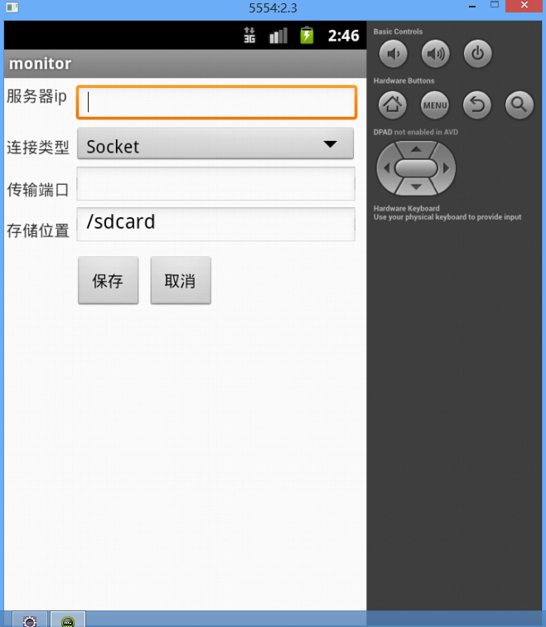
图表 5-5-1

通过填写注册项目，注册模块会根据不同的情况做出提示。主要有以下几个方面的提示：
验证IP和PORT是否为空 如果IP和Port是为空的，那么将会报错。
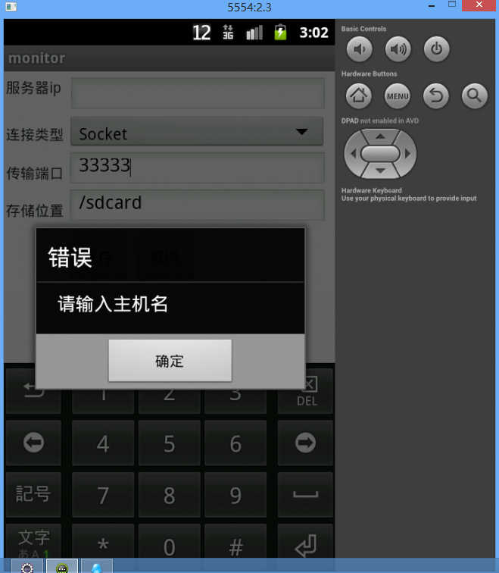
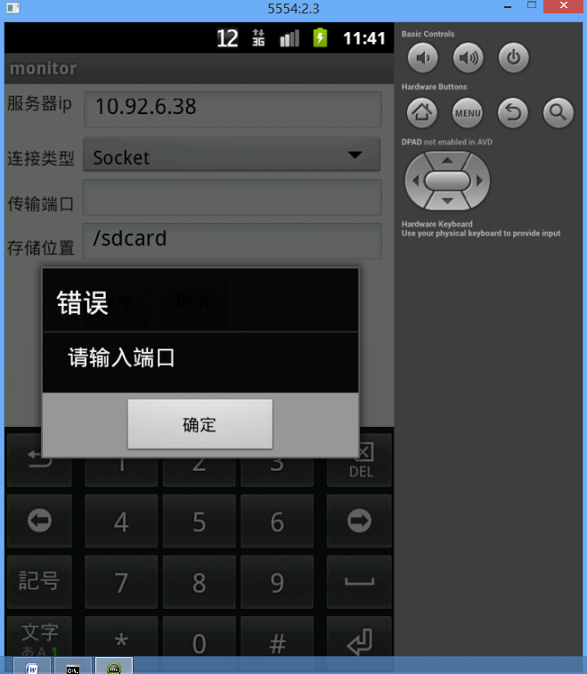
注册通过截图

修改服务器信息

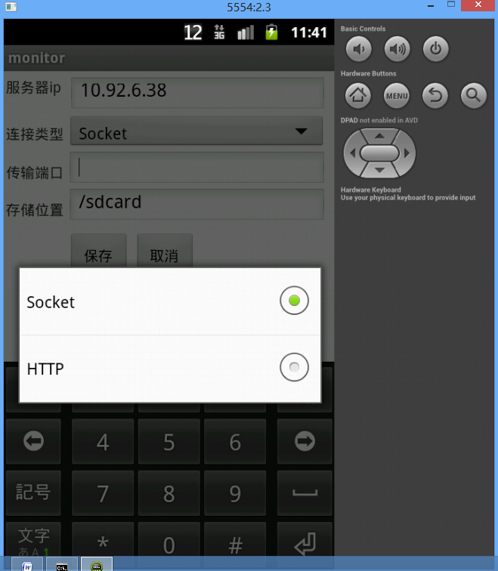
IP登陆模块
用户通过登录来获取用户的用户名和密码，点击链接。
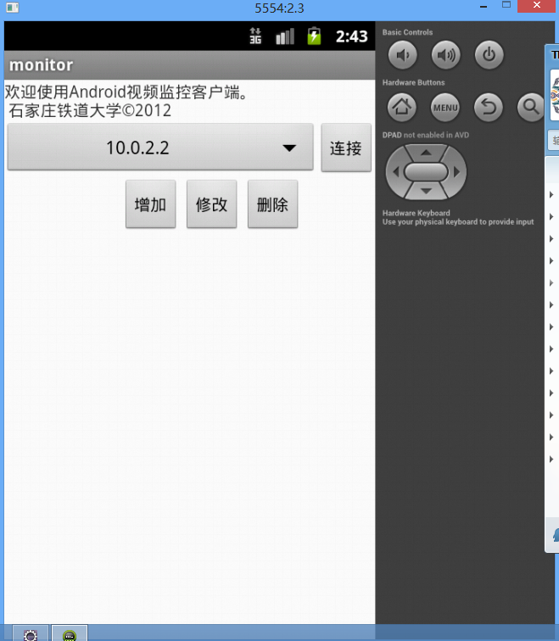

监视模块
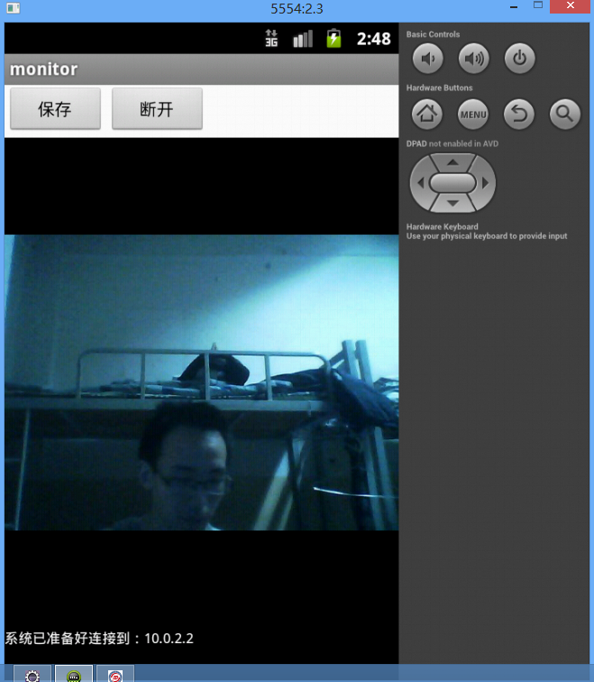
当进入监视界面后，进入监视模块

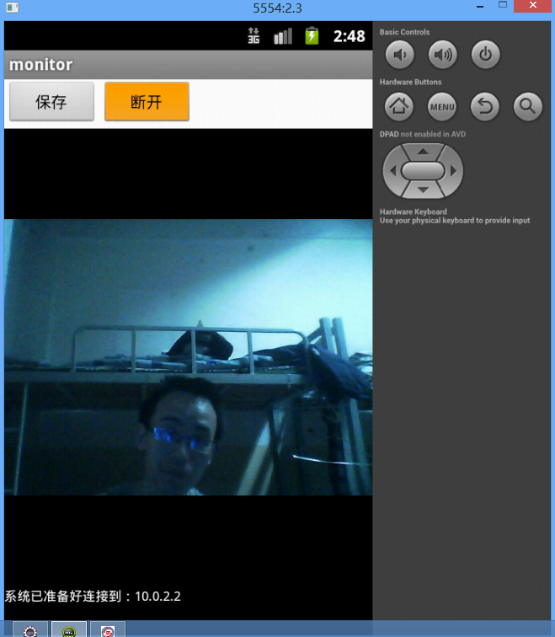
断开

服务端详细设计

选择摄像头

描述：
在摄像头选择框中，选择摄像头。

开启监控服务
点击开启监控服务，监控服务开启。
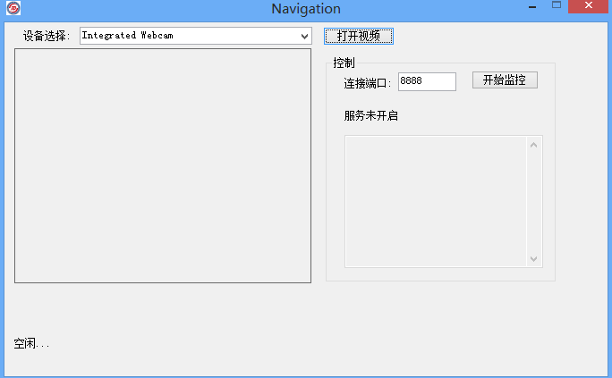

结论与展望
本软件是视频监控系统，采用C/S结构。对我来说，虽然每天都在视频监控的环境下学习，但是对于它到底是怎么工作的不甚了解，因此，对我来说这次毕业设计的工作量是比较大的，工作的难度也是不低的，其中包括对开发工具的熟悉与掌握，尤其是对开发语言Java的掌握。由于以前没有深入学习过Java，因此这对我来讲是一个个难点中最大的难点。
在前期做好了需求分析后，了解了一些视频监控的信息，从网上找了许多相关方面的系统，也从参考书上学习了一些必须使用的知识，这对我之后的设计与开发有很大的帮助。
通过毕业设计，自己的确学到了很多东西，通过这一过程的学习，自己对编程语言，尤其是Java有了更深一步的认识和了解，学到了很多新知识，增长了实际经验。通过不断的学习和努力，我的基于Android视频监控系统终于诞生，并实现了一些基本功能：如注册模块、登录模块、监控模块、修改模块等。
在设计的过程当中，碰到了好多技术和理论方面的问题，一些通过查找资料自己解决了，也有一部分是在雷老师和其他同学及网上资源的帮助下解决的，通过和其他同学的深入交流我学到了很多Java的知识技巧。
当然这个视频监控还不够完善，比如，没有单独的用户列表，不能添加删除好友、不能查看好友信息、不能设置字体等。对此我不会放弃，我会在课下继续完善它，争取能做出一个功能完善的视频监控系统。

参考文献
[1] 孙印杰, 刘斌, 孙玉强. Java 编程案例精解[M]. 北京: 电子工业出版社, 2005.
[2] 汪晓平, 贾敬习, 李功. 精通Java网络编程[M]. 北京: 清华大学出版社, 2009.
[1] 熊斌 Android多媒体开发技术实战详解[M]. 北京:电子工业出版社,2012
[2] (美) Lauren Darcey, Shane Conder著 袁国忠译．Android应用开发入门经典[M]．北京：人民邮电出版社，2006.4.
[3] 孙卫琴，李洪成 Tomcat 与Java Web 开发技术详解[M]．北京:电子工业出版社,2004.
[4] (英) Reto Meier著 王超译．Android 2高级编程 [M]． 北京:清华大学出版社,2010
[5](美) Dale Rogerson 著 杨秀章译Inside COM With Examples[M] 北京:清华大学出版社,1997
[6](美) DON DOX 著 潘爱民译 Essential Com[M] 中国电力出版社，2001

致 谢
在此，我要对在毕业设计的过程中给予帮助的老师和同学朋友们致以最诚挚的谢意！
在这几个月的毕业设计过程中，通过老师的指导，朋友的帮助，逐渐了解并熟悉了完成一个项目所需要的步骤，使自己在整个过程中不断的学习解决问题的方法。并且我明白了，在项目的开发过程中，应该学会查阅相关的帮助文档；应该养成良好的编码习惯；应该遵循一定的标准规范，将项目进行合理的设计。
毕业设计是大学期间最后一次锻炼和考核，经过这段时间的努力，自己在专业知识方面得到了提升，遇到问题也不像刚开始时的茫然不知所措了，考虑问题时也更加的周全了。
我要衷心感谢雷宇老师在我的毕业设计过程中给予我的指导和帮助，本论文从选题到完成，每一步都是在老师的指导下完成的，倾注了老师大量的心血。在此，我再一次的向老师表示崇高的敬意和衷心的感谢。
进入社会后，我会更加努力，是学校给了我学习的机会，在以后的生活中，我会继续提高自己，为自己创造更好的明天。

